Pressemeldung

HENDERSON AND SONS Tortilla Chips im 125g Beutel

Paderborn, 22. Juli 2019. HENDERSON AND SONS Tortilla Chips sind ab sofort auch im 125g Gebinde verfügbar. Zusätzlich zu dem 450g Großgebinde der HENDERSON AND SONS Tortilla Chips gibt es nun die Sorten Salty Natural, Nacho Cheese und Hot Chili speziell für den Lebensmitteleinzelhandel (LEH) im klassischen 125g Gebinde.
Die Deutschen greifen vermehrt zu salzigen Snacks: 2018 stieg der Umsatz von Chips und Co. laut Nielsen-Report von Jahresbeginn bis Ende Oktober (Nielsen Market Track, A131R04, YTD bis KW 44/2018 – RUNDSCHAU 02/2019) um 3,9 Prozent auf 2,53 Milliarden Euro, während der Umsatz bei Süßgebäck, Zucker- und Schokoladenwaren sank. Mit 22,5% halten salzige Snacks den zweitgrößten Marktanteil am gesamten Süßwarenmarkt.
Das HENDERSON AND SONS Snack-Portfolio nimmt eine ebenso positive Entwicklung und verzeichnet Wachstumsraten im zweistelligen Bereich. Der Absatz ist 2018 um 63 Prozent gegenüber Vorjahr gestiegen. Damit sich dieser Trend kontinuierlich fortsetzt und die Marke weiter organisch wächst, wurde das Portfolio entsprechend der Nachfrage optimiert.
Speziell für den Lebensmitteleinzelhandel
Das neue 125g Gebinde wurde speziell für den LEH sowie das Kiosk- und Tankstellengeschäft entwickelt und verspricht gute Absatzpotentiale. Snacks sind die ultimative Stellschraube und wirken als Katalysator für den Getränkeabsatz. Dazu wurden diverse Displaylösungen für den LEH geschaffen – vom ¼-Chep-Display bis hin zum Schütten-Display. Auf diese Weise sind die HENDERSON AND SONS Artikel nicht nur im Regal präsent, sondern sorgen auf der Fläche in Form von Zweitplatzierungen für Aufmerksamkeit und fördern den Absatz.
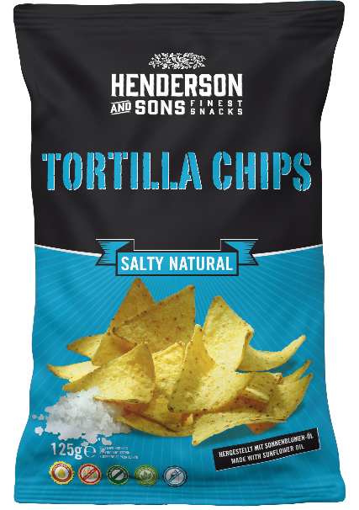
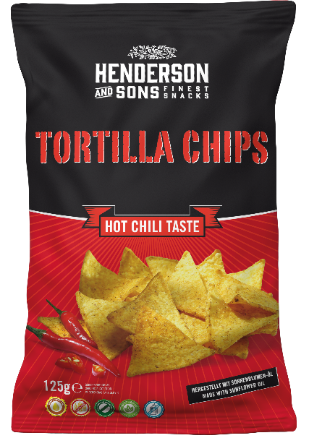
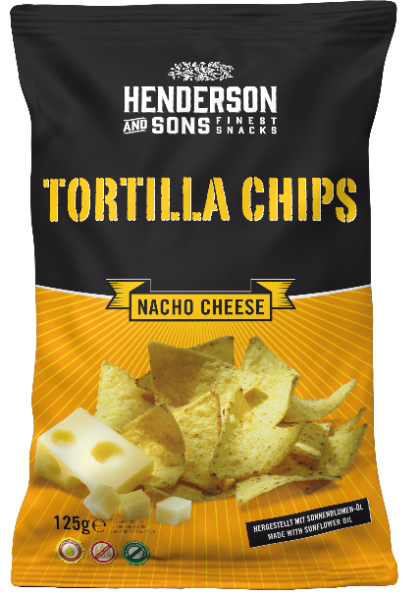

Die knusprigen HENDERSON AND SONS Tortilla Chips-Variationen werden aus feinsten, ausgewählten Zutaten hergestellt. Sie basieren auf Mehl aus sonnengereiftem Mais und werden in wertvollem Sonnenblumenöl frittiert. Noch ofenwarm werden sie in der entsprechenden Gewürzkompositionen gewendet und entfalten im Mund ihren Geschmack. Alle HENDERSON AND SONS Tortilla Chips sind gluten- und laktosefrei sowie frei von Geschmacksverstärkern und 100 Prozent vegan – mit Ausnahme der Nacho Cheese Variante.
Die Sortenvielfalt im 125g Gebinde
SALTY NATURAL: Die ganz natürliche Variante. Exzellenter Geschmack mit der richtigen Prise Salz.
NACHO CHEESE: Pikant und herzhaft. Für alle, die es würziger und mit einem leichten Schmelz mögen.
HOT CHILI TASTE: Mit der gewissen Schärfe. Tortilla Chips mit punktueller Chilischärfe!
Über HENDERSON AND SONS
Unter der Marke HENDERSON AND SONS werden Tortilla Chips, Dips, Nussmischungen, Frozen Smoothies sowie Popcorn in drei herzhaften Tastes vermarktet. Die Tortilla Chips gibt es in vier Sorten: Hot Chili Taste, Nacho Cheese, Salty Natural und Smoky Barbeque. Diese können beliebig mit vier Dips von HENDERSON AND SONS kombiniert werden. Hier stehen Hot Salsa, BBQ, Cheese und Guacamole zur Wahl. Jeder der vier Dips wurde entwickelt, um mit den verschiedenen Tortilla-Sorten zu harmonieren.

Über MBG Group
Die MBG GROUP ist eine der führenden Unternehmensgruppen im Bereich Getränkeherstellung und Entwicklung in Deutschland. MBG ist Markeninhaber von SCAVI & RAY WINERY, SALITOS, effect®, ACQUA MORELLI, HENDERSON AND SONS, Goldberg & Sons, SEARS GIN, JOHN‘S NATURAL CORDIALS, DOS MAS etc.
MBG generiert mit seinen 250 Mitarbeitern und dem gesamten Portfolio an Eigen- und Vertriebsmarken einen jährlichen Umsatz von über 200 Mio. Euro.

Kontakt Unternehmenskommunikation
Lena Schmidt
MBG International Premium Brands GmbH Tel. : +49 5251 546 - 1767
Oberes Feld 13 Fax : +49 5251 546 - 1768
33106 Paderborn E-Mail : lena.schmidt@mbg-online.net

